

**INTRODUZIONE E SCOPO DEL GIOCO:**

Il progetto consiste nella creazione di un gioco text- adventure in cui il nostro personaggio ha l’obiettivo di scappare dall’isola trovando in ogni bioma un pezzo di mappa. Questi pezzi, una volta messi assieme, indicheranno la giusta direzione per fuggire.

Ad arricchire il gioco c'è la presenza di oggetti e di giocatori secondari che potranno aiutarlo o metterlo in difficoltà durante tutta la partita.

**DESCRIZIONE DEI BIOMI:**

**Ocean**

Descrizione: L'oceano è un vasto bioma acquatico che circonda l'isola. Le sue acque profonde nascondono tesori e pericoli.

Oggetti Presenti: INSERIRE OGGETTI, pezzo di mappa.

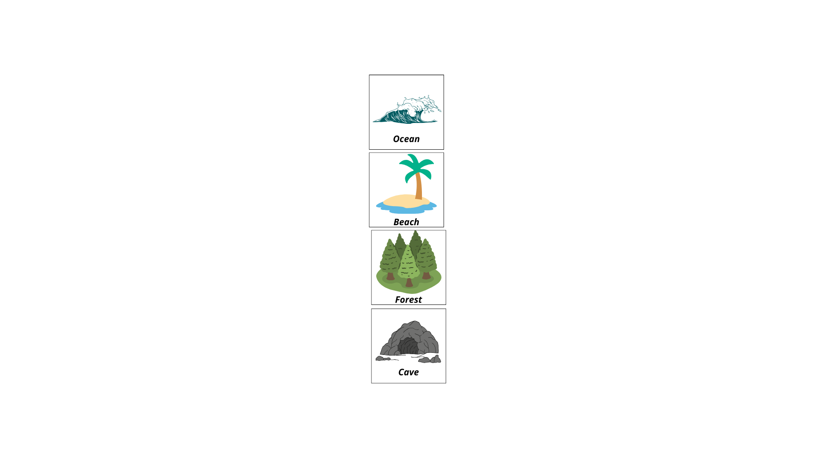

**Beach (Stanza iniziale)**

Descrizione: La spiaggia è una zona costiera sabbiosa che funge da transizione tra l'oceano e l'interno dell'isola. È un luogo soleggiato con palme e vegetazione tropicale. Qui, il giocatore può trovare oggetti portati a riva.

Oggetti Presenti: INSERIRE OGGETTI, pezzo di mappa.

**Forest**

Descrizione: La foresta è un bioma rigoglioso e densamente vegetato, ricco di vita selvaggia. È un labirinto verde dove il giocatore deve orientarsi e raccogliere risorse naturali. La fitta vegetazione offre nascondigli ma anche pericoli nascosti.

Oggetti Presenti: INSERIRE OGGETTI, pezzo di mappa.

**Cave**

Descrizione: La caverna è un bioma sotterraneo oscuro e misterioso, pieno di cunicoli e caverne nascoste. Il giocatore deve esplorare queste profondità superando ostacoli naturali.

Oggetti Presenti: INSERIRE OGGETTI, pezzo di mappa.

**MECCANICHE DI GIOCO:**

* Comandi di Movimento nelle stanze: Utilizza il comando "move [direzione]" (es. "move nord" per muoversi a nord) è possibile muoversi solamente a nord o a sud e dove ci sono le stanze, in caso contrario verrà segnalato un errore al giocatore;
* Interagire con Oggetti: Utilizza il comando "take [nome oggetto]" per raccogliere un oggetto, "use [nome oggetto]" per usarlo, e "drop [nome oggetto]" per dropparlo nella stanza;
* Descrizione: Visualizza gli oggetti nella stanza e utilizza "take [nome oggetto]" per raccoglierli.
* Utilizzo di Oggetti: Apri l'inventario con "inventory", seleziona un oggetto e utilizza "use [nome oggetto]";
* Interagire con NPC: Utilizza i comandi "speak [nome NPC]", "attack [nome NPC]";

**DESCRIZIONE DEGLI NPC:**

Ocean: Pescatore, Drop: pezzo di mappa Ocean;

Beach: Vecchio Marinaio Old Sailor, Drop: pezzo di mappa Beach;

Forest: Cacciatore hunter, Drop: pezzo di mappa Forest;

Cave: Minatore, Drop: pezzo di mappa Cave;

**TIPOLOGIA OGGETTI E INVENTARIO: (***Il giocatore ha a disposizione 25 slot nell’inventario)*

Pietra: (**peso inventario 5)**

Bastoncino: (**peso inventario 3)**

Spada: (**peso inventario 10)**

Cibo: (**peso inventario 1)**

**VITA E DANNI AL GIOCATORE PRINCIPALE:**

Il Giocatore all’inizio della partita ha 100 punti via, che possono essere persi combattendo contro gli NPC e riguadagnati mangiando il cibo.

**IMPOSTAZIONI DI GIOCO:**

* Reset: Elimina il salvataggio del gioco con il comando “reset”
* Aiuto : Mostra tutti i comandi di gioco possibili col comando “help”;
* Salvataggio: Salva il gioco con i progressi correnti con il comando "save";
* Caricamento: Carica i progressi precedentemente salvati su file di testo con il comando "load";
* Esci: esci dal gioco in qualsiasi momento con il comando "quit";